题 目： _____________合同管理系统的设计与实现______________
学院： 软件学院 专业： 软件工程 组号： 1-10
注：1表示8点课堂，2表示10点课堂
分工明细表（全文文字共计 10281字，不算参考文献和图；有效图个数8）
小组自行填写A和B的值
成员 | 组长 | 组员1 | 组员2 | 组员3 | 组员4
学号 | 20301019 | 20231107 | 20271055 | 20271006 | 20231033
姓名 | 王继航 | 潘明豪 | 张鑫成 | 付柏逢 | 陈航
章节分工（自行分配） | 中文摘要、引言、参考文献 | 合同管理系统需求分析 | 合同管理系统详细设计与实现 | 合同管理系统相关理论与技术、总结与展望 | 合同管理系统概要设计
撰写文字的  字数 | 2901 | 2059 | 1687 | 2040 | 1594
绘图编号（自己绘制的，copy的不算） |  |  | 图5-1，5-2，5-5，5-9，5-12，5-15 |  | 图4-1，4-2
占比 | 22% | 18% | 24% | 18% | 18%
注：占比=（个人撰写的有效文字数+个人绘制的有效图个数*300）/（全文有效的文字数+全文有效图的个数*300）

本科毕业设计（论文）

合同管理系统的设计与实现

Design and Implementation of
Contract Management System

学 院： 软件学院
专 业： 软件工程
学生姓名： 1-第10组
学 号：
指导教师： 王方石

北京交通大学
2026年11月

中文摘要【王继航】
随着经济的迅速发展和市场需求的持续扩大，业务合同数量急剧增加，传统的合同管理系统已经难以再满足企业对于合同管理的要求。因此本项目组依托于迅速发展的计算机技术，构建线上合同管理系统，采用信息化技术对合同进行规范化管理。
在系统设计与实现过程中，项目组合作完成系统的需求分析和功能模块设计，将系统分为合同流程管理、合同检索、基础数据管理、系统管理四个模块，并完成所有模块的前后端开发工作。各模块功能如下：
- 合同流程管理：针对合同流程，将合同划分为起草、会签、定稿、审批、签订五个状态。对于处于不同状态中的合同，系统会分配不同人员对其进行相应操作。同时，系统提供协作编辑功能，允许多个操作人员同时对同一份合同进行编辑，同时系统记录每次操作行为形成操作日志。
- 合同检索：系统为用户提供合同信息检索和合同流程检索功能。用户可根据合同编号、合同名称等关键信息检索合同，亦可按照合同内容进行模糊匹配。同时系统会根据用户信息，为用户返回其待处理的合同处于哪个流程等信息。
- 基础数据管理：系统记录并存储用户相关信息以及客户相关信息。用户信息有由系统用户注册时录入数据库，并被赋予一定权限；客户信息则是用户在进行合同相关操作时所录入的合同双方信息。
- 系统管理：系统提供分配合同、权限管理、日志管理、提醒服务等功能，由系统管理员进行相应操作，为不同用户分配不同流程中的合同、设置不同权限。同时管理员可审阅所有日志文件，对相关问题进行追溯，并根据合同紧急程度设置不同提醒周期。
目前，该合同管理系统已正式完成，但尚未投入企业使用，暂无实施效果信息。

关键词：合同管理；合同流程；协作编辑；权限

目 录【王继航】
中文摘要 i
ABSTRACT（不用写英文摘要） ii
目 录 iii
1 引言 1
1.1 项目背景 ........................................................... 1
1.2 合同管理系统研发现状 ............................................... 1
1.3 项目的主要内容和论文的组织结构 ..................................... 2
2 合同管理系统相关理论与技术 4
2.1 SpringBoot系统框架 4
2.2 Redis数据库 4
2.3 OT算法 5
2.4 MyBatis 6
2.5 本章小结 6
3 合同管理系统需求分析 7
3.1 需求分析综述 7
3.2 功能性需求分析 7
3.1.1 合同流程管理功能 8
3.1.2 合同检索功能 9
3.1.3 基础数据管理功能 10
3.1.4 系统管理功能 12
3.3 非功能性需求分析 14
3.4 本章小结 14
4 合同管理系统概要设计 15
4.1 系统体系结构 15
4.2 系统功能结构 16
4.3 系统数据库设计 17
4.4 本章小结 20
5 合同管理系统详细设计与实现 21
5.1 合同流程管理模块 21
5.1.1 合同管理 22
5.1.2 合同状态管理 24
5.1.3 协作编辑 25
5.2 合同检索模块 26
5.2.1 按照合同信息查询 27
5.2.2 按照合同流程查询 28
5.3 基础数据管理模块 28
5.3.1 用户信息管理 29
5.3.2 客户信息管理 30
5.4 系统管理模块 31
5.4.1 分配合同 32
5.4.2 权限管理 33
5.4.3 日志管理 35
5.4.4 提醒服务 36
5.5 本章小结 37
6 总结与展望 38
6.1 全文总结 38
6.2 系统展望 38
参考文献 39
致 谢 40
附 录 41

目录说明：
1级标题（小四、黑体、左对齐、空1字符）
2级标题（小四、宋体、首行缩进1字符）
3级标题（小四、宋体、首行缩进2字符）
- 引言【王继航】
随着互联网迅速发展，企业为接轨时代步伐，急需调整其现有的管理制度尤其是已经显现颓势的传统合同管理制度。设计并实现一个满足企业在线管理合同相关信息需求、规范化合同管理流程的合同管理系统尤为重要。本章着重介绍该系统的应用背景、发展现状，同时介绍本项目组的工作内容以及本文的组织结构。

1.1 项目背景
随着时代科技发展，人们在积极发展经济的同时也愈发注重契约带来的保障，良好的契约精神成为发展企业口碑的关键^{[1]}。由于经济的快速进步以及商业市场的飞快扩张，象征契约精神、保障贸易双方权益的合同在交易中不可或缺。
而传统的合同管理体系多采用手工记录、人工保存的形式，主要存在以下问题：
- 文件的记录与保存都需要人工经手，易造成人力资源浪费。
- 手工记录的形式导致错误难以发现，提升纠错难度。
- 人工保存的形式会导致企业内部人员流动时，易造成数据流失；纸质文件本身存储难度较大，易遗失并且难以长久保存。
- 合同文件难以及时互通，导致业务部门之间工作衔接不畅，影响工作效率。
以上问题一旦发生，可能对企业经营等方面造成恶劣影响，因此，使用合同管理系统进行在线处理合同迫在眉睫。于企业而言，一个可以为管理人员提供便利、规范合同管理流程，从而降低经营成本的合同管理系统显得尤为重要^{[2]}。

1.2 合同管理系统研发现状
合同管理系统不仅是对合同信息的管理，更多体现在对合同流程的监控管理。在二十世纪八十到九十年代，西方有发达国家借微型计算机的热潮率先提出无纸化办公的理念，信息化技术处理合同相关信息逐渐普及^{[3]}。而随着我国改革开放的进程，越来越多的外来技术也被引入，先进的合同管理思想激发了我国信息化技术处理企业合同管理问题的新高潮。
目前，国外的系统管理技术依托于网络计划技术、项目管理信息技术和甘特图技术的发展而逐步提高^{[4]}，再加上互联网产业和计算机技术的迅速发展，相关管理工具愈发轻量化、友好化，促进相应的管理体系构建愈发完善。
国内吸收外来的先进理念，在合同管理系统的发展方面经历主要四大阶段^{[4]}：其一，以大型计算机为中心的管理信息时代，此时相关系统满足为用户提供CPU与数据资源的共享；其二，依托于PC技术的发展，构建了以服务为中心的管理模式；其三，C/S架构发展到高峰，相关管理系统可以基于客户端与服务端双方的资源更加高效达成目标；其四，Internet三层架构解决了应用和网络过分依赖的问题，实现了以网络为中心的管理模式。
我国的许多研究机构与企业也开始构建适合自己的合同管理系统，但同发达国家相比，我国的相关研究起步晚^{[3]}，因此在某些方面还存在有待提高的空间：
（1）我国各企业对于合同流程的划分并没有统一的名称标准，因此许多文献在进行合同管理系统构建时出现系统模块名称重叠以及模块内属性不能匹配等现象。例如“通知单管理”和“报价通知单”两个模块^{[3]}显然存在名称和功能的重叠问题，而在信息单中同时包含“任务单号”和“合同状态”两个属性显然存在模块内属性不匹配的问题。这些问题映射到具体项目中时，可能会导致合同信息存储出现差错，从而给企业带来不必要的风险。对相关流程进行严格划分、构建更加完备的数据存储机制可以更加有效保障数据的安全性。
（2）现有的合同管理系统为用户提供的检索方式普遍比较单一，除合同名称全称查询外仅提供关键字查询功能，例如通过合同id、客户姓名等。而在实际应用场景中，用户在进行合同查询时可能有着更高的需求，尤其是系统管理员和合同操作员在批量处理合同时，可能需要对特定分类的合同集合进行操作。因此，提供依据时间、合同金额、合同状态等查询方式可以满足用户更高层次的需求，便利化用户操作，提升用户体验。
（3）现有的合同管理系统对于合同内容的修改几乎都是封闭的，即每次仅可以由特定的用户或管理员对相关内容进行编写和修改。由于合同拟定的过程就存在合同双方对相关信息的讨论和交流，因此封闭形式的合同内容修改方式会极大影响合同起草以至签订的效率。而现有的类似腾讯文档的协作编辑模式支持文档编辑成员共同对相关内容进行操作，若将此引入本系统则可以使得合同双方自起草开始即可进行信息的高效互通，从而提升工作效率。

1.3 项目的主要内容和论文的组织结构
合同管理系统主要对合同信息和合同流程进行管理。系统划分特定流程，并依据流程将合同进行分类，为处于不同流程的合同指派特定用户进行相应的操作，并记录下各合同相应信息，从而实现合同管理规范化。
系统主要内容包括：
- 合同流程管理。系统将合同流程划分为起草、会签、审批、定稿、签订五类，为每个流程中的合同指定用户进行对应操作，并为处理同一流程中相同合同的用户提供协作编辑功能，满足用户之间的信息互通。
- 合同检索。系统提供合同信息查询和合同流程查询。合同信息查询设置关键字查询、按照时间、按照金额等查询方式，满足用户不同需求。合同流程查询则通过获取用户信息，返回用户待处理的合同位于哪一流程等信息。
- 基础数据管理。系统记录并存储用户信息与客户信息。用户通过注册录入信息至数据库，并由管理员赋予相应权限；合同双方客户信息由用户在进行相关合同操作时录入数据库。系统操作皆依托于用户信息和客户信息开展。
- 系统管理。系统提供分配合同、权限管理、日志管理、提醒服务等功能。系统管理员可为不同合同分配指定用户进行操作，为不同用户分配不同权限。同时，系统管理员可以审阅所有系统日志，并基于此完成问题追溯等操作。系统管理员可将不同合同划分不同紧急程度，并以此设计提醒周期，通过邮件形式提醒用户处理相关合同。
本文组织结构如下：
第一章引言，介绍合同管理系统的背景和意义，以及合同管理系统发展现状，同时阐述该项目的主要内容。
第二章相关理论与技术概述，介绍项目中主要涉及到的理论和技术，主要包括Spring Boot系统框架、Redis数据库、OT（Operation Transformation，操作转换）算法以及MyBatis框架。
第三章合同管理系统需求分析，主要介绍该系统的模块划分，描述该系统的功能性需求和非功能性需求。
第四章合同管理系统概要设计，主要描述系统总体架构、各模块设计方案和系统数据库设计方案。
第五章合同管理系统详细设计，在概要设计基础上，对各模块进行了详细描述，展示模块设计的详细类图、顺序图。
第六章总结与展望，对本文工作进行总结，并对该系统未来发展进行展望。
- 合同管理系统相关理论与技术【付柏逢】
本节主要对合同管理系统中使用到的理论和技术基础进行简要介绍。本系统后端采用SpringBoot框架进行搭建，前端采用Vue框架，数据库使用MySQL存储项目信息，使用Redis配合邮箱缓存验证码实现账户安全管理。系统采用数据库关键字来存储用户权限并实现对用户权限的管理与约束，采用模糊查询及复选框实现用户合同检索功能。为避免多用户任务冲突，系统采用OT算法来实现不同用户间的协作编辑。

2.1 SpringBoot系统框架
Spring框架是一个开放源代码的JavaEE应用程序框架，提供了功能强大IOC、AOP及Web MVC等功能，可以单独使用搭建应用程序，也可以和其余Web框架或Swing等桌面应用程序组合。Spring框架具有方便解耦、简化开发、可测试强的优点。但在使用Spring框架开发过程中，往往需要一系列的配置操作，耗费开发人员大量时间。
SpringBoot是在Spring基础上提供的一套全新的开源框架，去除了大量的XML配置文件，简化了复杂的依赖关系。SpringBoot具有Spring的所有优点，并且操作更加简单、功能更加丰富、性能更加稳定。除此之外，SpringBoot框架集成了大量常用的第三方库配置，可在应用中零配置使用，配置代码的减少使得开发者可以更加专注于业务逻辑。目前，SpringBoot已经成为主流开发技术之一。

2.2 Redis数据库
Redis是一个高性能的、开源的非关系型数据库，底层采用C语言进行编写，存储结构采用Key-Value形式。它是一种基于内存并可提供持久化选项的日志型、高性能Key-Value数据库。Redis具有以下优点：
（1）性能高，操作在内存中进行，相比于MySQL之类的数据库存取速度快，并发能力强。Redis读的速度可达110000次/s，写的速度可达81000次/s。
（2）支持多种类型的value存储，包括string（字符串）、list（链表）、set（集合）、zset（有序集合）、hash（哈希）等。
（3）提供了Java、C、C++、PHP等多种客户端，使用便捷。
（4）支持集群操作，包括主从同步、负载均衡，数据可以从主服务器向任意数量的从服务器同步，从服务器也可以关联其他从服务器的主服务器。
（5）支持持久化，可将数据保存在硬盘中。
（6）支持事务，操作均为原子操作，对数据的更改要么全部执行，要么全部不执行。
基于上述优点，Redis常常被应用于缓存场景中，可将经常查询或很少修改的数据存放到缓存中，减少对数据库的访问操作，降低数据库压力，减少数据丢失，提高数据的访问速度。

2.3 OT算法
操作转换（Operation Tranformation,OT）算法是一种能够保留所有用户操作的效果并维护数据一致性的算法，是协同编辑系统首选的并发控制算法^{[5]}。
OT算法从协同编辑系统中抽象出两个元操作（插入、删除），并定义元操作之间的互相转换关系，下面从转换函数和控制过程两方面介绍OT算法。
- 转换函数
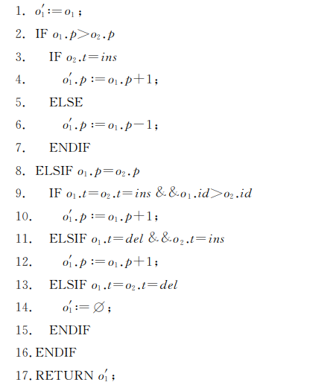
对于任何一种操作o，o.t表示操作的类型，o.c表示操作的作用字符，o.p表示操作的位置，o.id表示产生该操作的站点标识，o.num表示该操作是站点的第num个操作，操作转换只会改变o.p的值。下面给出包含转换函数transform，transform(o1,o2)表示操作o1在o2基础上的转换，它要求o1和o2是定义在相同文档状态下的并发操作^{[6]},图2-1为包含转换函数。
图2-1 包含转换函数^{[6]}
- 控制过程
由于偏并发操作（两个并发操作产生于不同的文档状态）之间无法直接使用包含转换函数，而控制过程的主要任务就是寻找操作o正确的上下文环境。已有学者针对控制过程设计了诸如DIHB^{[6]}，ABT^{[7]}等算法模型，在此不作过多介绍。

2.4 MyBatis
MyBatis 是一款优秀的持久层框架^{[8]}，它支持定制化 SQL、存储过程以及高级映射。MyBatis 避免了几乎所有的 JDBC 代码和手动设置参数以及获取结果集。MyBatis 可以使用简单的 XML 或注解来配置和映射原生信息，将接口和 Java 的 POJOs(Plain Ordinary Java Object,普通的 Java对象)映射成数据库中的记录。
使用mybatis有以下优点：
- 简单易学，MyBatis本身很小且使用简便，且没有任何第三方依赖，通过文档和源代码就可以比较完全的掌握它的设计思路和实现。
- 灵活，MyBatis不会对应用程序或者数据库的现有设计强加任何影响。 sql写在xml里，便于统一管理和优化。通过sql语句可以满足操作数据库的所有需求。
- 解除sql与程序代码的耦合，通过提供DAO层，将业务逻辑和数据访问逻辑分离，使系统的设计更清晰，更易维护，更易单元测试。
- 提供xml标签，支持编写动态sql。

2.5本章小结
本章主要介绍了本系统开发过程中涉及到的理论基础和技术基础，包括系统后端搭建过程中使用到的SpringBoot框架、用于管理账户安全的Redis，用于解决多用户协同编辑的OT算法，对项目信息进行存储的MySQL数据库以及用于数据库操作的MyBatis框架等。

3 合同管理系统需求分析【潘明豪】
本章主要对本项目开发的合同管理系统进行需求分析，从用户角度出发，详细梳理用户基本需求。针对功能性需求，我们按照功能模块对产品进行划分，通过用例图及用例说明对每一个模块的具体功能进行阐述，作为本项目的具体实现思路及目标指导。同时从产品使用和用户的角度描述非功能性需求。

3.1 需求分析综述
本项目所开发的系统旨在服务用户，那么了解系统所面向的用户群像则是梳理需求分析的关键问题。只有当充分了解服务对象是谁，需要系统提供什么样的功能，才能设计出符合客户期望的产品。
合同管理系统的开发目标是使用户能在线上更加便捷、规范、科学地进行合同的起草、分配、会签、定稿、签订等流程，并且可以更好地实现合同的数据记录，内容监督，以及过后的管理和修正。本系统的用户主要分为管理员、合同操作员、客户三类，其主要需求如下：
- 管理员：需要系统提供权限管理、合同处理分配的基本功能。由于合同处理过程中涉及到起草、会签、定稿、签订等多个不同步骤，管理员需要修改不同的用户对合同的操作权限，并在合同起草后将合同分配给相应的合同操作员，以此对合同操作员进行分工，由此提高合同签订步骤的安全性。除此之外管理员还需要系统提供对合同和用户的新增、修改及删除功能，以及对合同修改日志的查看、导出备份等功能。
- 合同操作员：在管理员对用户进行权限设定后，使用户成为合同操作员。合同操作员可以对被分配给自己的合同进行处理，能够执行管理员设定权限以内的所有操作，而对于自己没有权限的任务则无法执行。
- 客户：仅作为合同信息中的参与者，实际并不对合同进行任何操作，也不拥有任何权限，由管理员负责基本信息的修改。

3.2 功能性需求分析
该合同管理系统最主要的目标是给合同签订的合作双方提供一个流程明细、便捷、安全并且高效的合同签订平台。系统将合同处理划分为起草、会签、定稿、审批、签订五个流程，在确保操作权限分配合理的情况下为用户提供较为全面的合同处理功能。系统为用户提供的主要功能涵盖有注册登录、执行合同处理流程中的各项任务、对合同及用户信息的检索、权限分配、信息管理等功能。
依照各项功能所对应的模块，我们将该系统的功能主要划分为以下四点，分别为合同流程管理、合同检索、基础数据管理、系统管理。下面将采用用例图及相对应的用例说明来描述这四个功能的具体功能性需求。

3.2.1 合同流程管理功能
合同流程管理是该系统最关键的一个功能点，其包括合同操作员对合同进行起草、会签、定稿、审批、签订的处理，而上述的各项流程中又包含相应的不同内容。该功能用例图如图3-1所示。
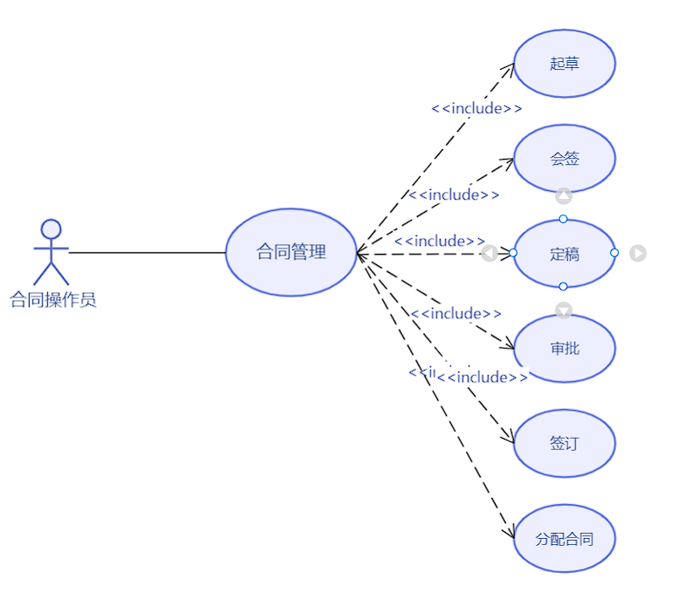
图3-1 合同流程管理用例图

表3- 合同流程管理用例说明
用例编号 | UC1 | 用例名称 | 合同管理
活动者 | 合同操作员 | 优先级 | 高
描述 | 本用例描述合同操作员对合同流程的一系列处理，包括起草，会签，审批，签订，定稿。
前置条件 | 合同操作员成功登录系统
基本流程 | - 合同操作员点击系统主页面上方的“起草合同”，“会签合同”，“审批合同”，“定稿合同”，“签订合同”，“分配合同”按钮进行处理。

续表3- 合同流程管理用例说明
- 选择“分配合同”，进入合同分配界面，可以选择对合同进行会签，签订，定稿的操作员。
- 选择“前往会签”，则进入会签界面，可以下载附件查看合同内容，并根据合同内容填写会签意见。
- 选择“前往定稿”，则进入定稿界面，此时合同操作员可以查看针对此合同所有的会签意见，并以此完成对合同内容和信息的固定。
- 选择“前往审批”，则进入审批界面，可以下载附件查看合同内容，并选择审批通过或是审批不通过。
- 选择“前往签订”，则进入签订界面，可以下载附件查看合同内容，并根据合同内容填写签订意见。
- 系统更新合同数据库，提示处理成功
扩展流程 | 2a. 若操作员未分配合同的全部流程（签订，会签，审批），则系统不会将此合同推给用户处理。
异常流程 | 无
后置条件 | 无
补充说明 | 无

3.2.2 合同检索功能
该功能主要实现用户对合同的检索。为了避免检索方式过于单一，该检索功能不仅可以对合同名称进行检索，还可以通过其他关键信息进行查询，此外还具备模糊查询与复选框查询的多种检索方式。管理员及部分具有权限的用户皆可以进行合同检索，下面则以合同操作员的操作流程对该功能进行举例。该功能用例图如图3-2所示。
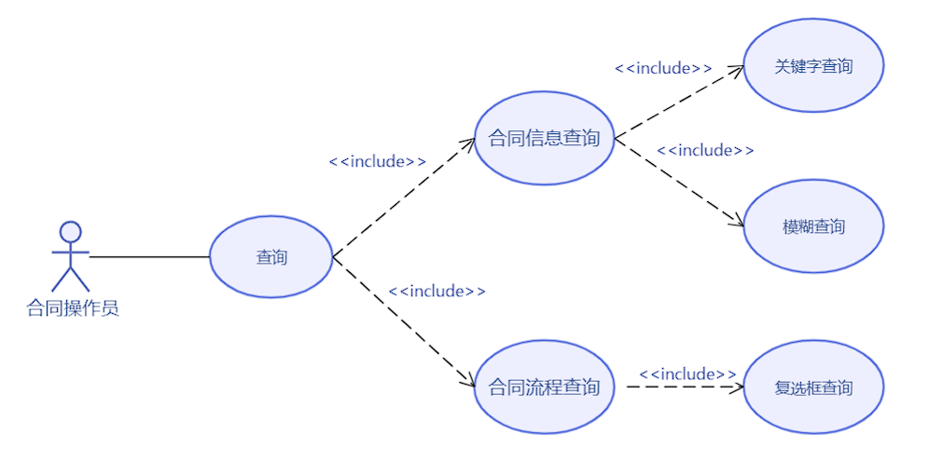
图3-2 合同检索功能用例图

表3-2 合同检索功能用例说明
用例编号 | UC2 | 用例名称 | 查询用例
活动者 | 合同操作员 | 优先级 | 高
描述 | 本用例描述合同操作员对合同信息及流程的检索查询，包括关键字查询，模糊查询与复选框查询
前置条件 | 操作员成功登录系统
基本流程 | - 操作员点击导航栏“合同检索”进入合同检索页面  - 页面上方有关键字搜索输入框和非关键字搜索输入框，以及多个流程查询复选框  - 操作员在关键字搜索框内输入合同完整的关键信息，例如合同ID，合同开始时间，失效时间等，并点击查询  - 操作员在非关键字输入框中输入合同的非关键信息，例如合同名的首字母，合同注释的一部分进行查询  - 操作员点击界面下方的流程复选框，例如“等待分配”，“等待会签”等复选框进行查询。
扩展流程 | 3a 若没有满足筛选条件的合同记录，系统提示“无满足条件记录”  5a若没有处于该选择流程的合同，系统提示“无合同处于该流程”
异常流程 | 无
后置条件 | 无
补充说明 | 无

3.2.3 基础数据管理功能
该功能主要实现用户信息管理及客户信息管理两个方面。其中用户信息包括用户注册账户时所填写的各项信息，如用户名、密码等，以及管理员给用户所设置的权限；客户信息则是由管理员向合同里进行添加。
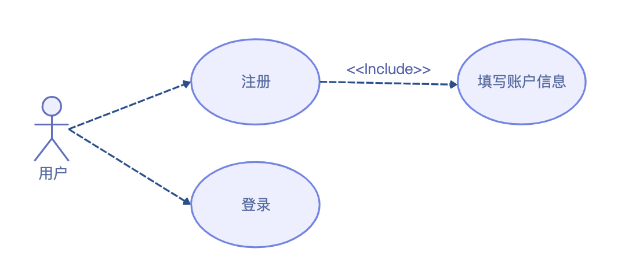
图3-3 用户注册登录功能用例图
该功能用例图如图3-3、3-4所示，包括两个主要用例，分别为用户注册和管理员添加客户信息。下面对于该功能中的两个主要用例进行描述。
表3-3 用户注册用例说明
用例编号 | UC3 | 用例名称 | 用户注册
活动者 | 用户 | 优先级 | 高
描述 | 本用例描述用户从开始注册到注册结束所执行的所有事件
前置条件 | 用户打开合同管理系统网站
基本流程 | - 用户点击注册账号按钮。  - 界面跳转并显示注册页面，包含5个待输入文本框：用户名、邮箱、邮箱验证码、密码、重复输入密码，以及一个标注“已有账号？登录……”的超链接。  - 依次输入信息，在填写完邮箱后需要点击发送验证码，待邮箱接收到验证码继续输入后续信息。  - 输入完成确保无误后勾选“同意用户使用协议和隐私政策”。  - 点击注册，跳转注册成功弹窗即完成。
扩展流程 | 2a 若用户已有账号，可选择通过点击超链接回到初始页面进行登录  3a 当“重复输入密码”文本框与“密码”文本框中输入字符不相同时，提示用户“两次输入密码不一致，请重新输入”  5a 当用户输入的邮箱验证码不正确，会提醒用户注册失败，弹窗“验证码有误，请重新输入”
异常流程 | 无
后置条件 | 无
补充说明 | 无

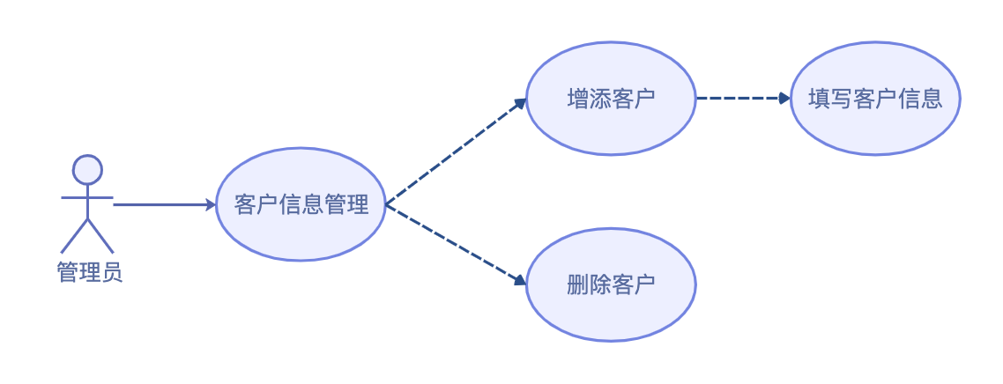

图3-4 客户信息管理用例图

表3-4 客户信息管理用例说明
用例编号 | UC4 | 用例名称 | 客户信息管理
活动者 | 管理员 | 优先级 | 中
描述 | 本用例描述管理员在合同处理中对客户信息的添加及删除操作
前置条件 | 管理员进入客户列表页面
基本流程 | - 在客户列表页面点击“添加客户”按钮，转到添加客户页面。  - 在添加客户页面填写客户名称、电话、地址、传真等信息。  - 点击提交按钮，当弹窗提示“添加成功”则客户信息已被成功添加。
扩展流程 | 3a 当客户名称、电话、地址三个文本框中字符为空时，会出现弹窗“添加失败，请将信息填写完整”。  3b 当用户填写出错时，可点击“重置”按钮，已填写的文本框会清空。
异常流程 | 无
后置条件 | 无
补充说明 | 无

3.2.4 系统管理功能
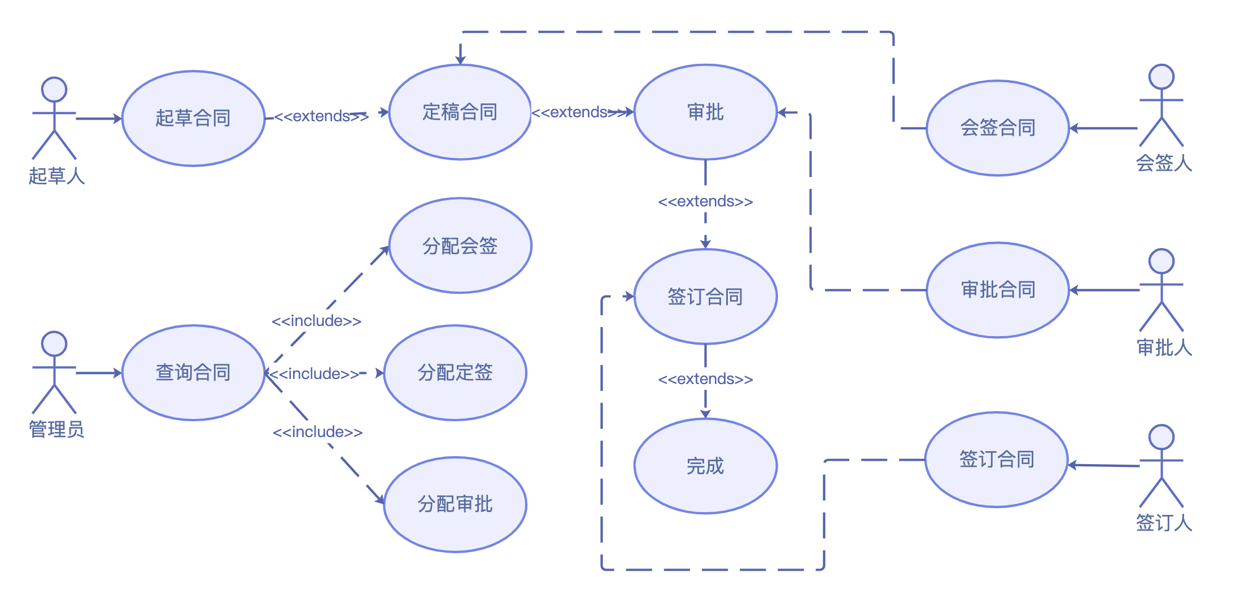
该功能主要实现了合同的分配管理、权限管理、日志管理以及合同提醒的服务。分配管理包括管理员对合同分配处理人员，所指定的处理人员为该合同操作者，针对会签、审批、签订功能具有相对应的权限。而权限管理涵盖的内容则更为广泛，管理员可以给用户添加或删除合同流程操作的权限、合同检索的权限以及是否将用户设定为管理员的权限等。日志管理的主要内容为系统会记录合同操作员在每一次对合同流程进行处理的图3-5 分配管理及合同流程用例图
对应的时间和内容信息，并且该信息可被管理员进行查询。合同提醒服务让系统对合同修改时间进行判断，当超过合同规定的处理时间则会给合同操作员发送提醒，以确保合同时效性。除此之外，系统提供文档共享功能，拥有同一合同处理权限的合同操作者可以同时对合同内容进行编辑修改。
该功能用例图如图3-5、3-6所示，包括两个部分主要用例，分别为分配管理和权限
管理。下面对于该功能中的两个部分主要用例进行描述。
表3-5 分配管理用例说明
用例编号 | UC5 | 用例名称 | 分配管理
活动者 | 管理员 | 优先级 | 高
描述 | 本用例描述了管理员在为合同处理进行分配时的一系列操作
前置条件 | 管理员进入合同查询页面
基本流程 | - 管理员点击复选框选定“待分配”的合同，点击“查询”按钮。  - 找到想要处理的合同，并点击“分配”。  - 在弹出的弹窗页面选择用户（可多选），并点击“确定”。  - 显示“合同操作人员分配成功”。
扩展流程 | 无
异常流程 | 无
后置条件 | 无
补充说明 | 无

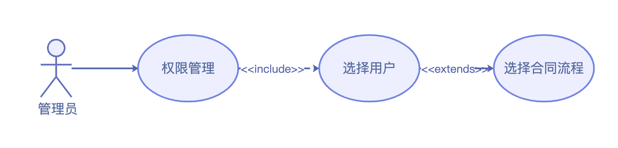
图3-6 权限管理用例图

表3-6 权限管理用例说明
用例编号 | UC6 | 用例名称 | 权限管理
活动者 | 管理员 | 优先级 | 高
描述 | 本用例描述管理员进行权限管理过程中的一系列操作
前置条件 | 管理员进入合同管理系统主菜单页面
基本流程 | - 管理员点击“权限管理”按钮，页面出现权限管理弹窗。  - 在弹窗中选定想要更改权限的用户，并点击“下一步”。  - 勾选用户可以执行的权限，如起草合同、会签合同、签订合同等，并点击“修改权限”。
续表3-6 权限管理用例说明
 | - 提示修改成功。
扩展流程 | 无
异常流程 | 无
后置条件 | 无
补充说明 | 无

3.3 非功能性需求分析
合同管理系统作为企业级管理系统，除上述功能性需求外，还需满足以下非功能性需求。
（1）交互界面友好。要求系统界面简洁美观，采用较为合理的布局，交互操作符合用户习惯，交互体验感好。
（2）安全性。由于合同属于企业、公司及各类部门机构的私密文件，系统要确保数据在传输与处理过程中不被偷窥、盗取、篡改。
（3）高性能。当对合同进行操作时处理时间不宜过长，否则会影响用户操作体验。因此需将数据处理时延降低至用户可接受范围内。

3.4 本章小结
本章先用户根本需求进行分析，接着对系统各功能模块进行了详细梳理，涵盖了合同流程处理功能、合同检索功能、基础数据管理功能以及系统管理功能，最后对系统非功能性需求进行描述。

4 合同管理系统概要设计【陈航】
本章根据前一章挖掘出的系统功能性需求与非功能性需求，重点对系统的概要设计进行阐述。从系统体系结构，系统功能结构，系统数据库设计三个维度介绍系统整体结构，系统的详细设计方案、代码实现将以系统的概要设计方案为标准进行扩充和细化。

4.1 系统体系结构
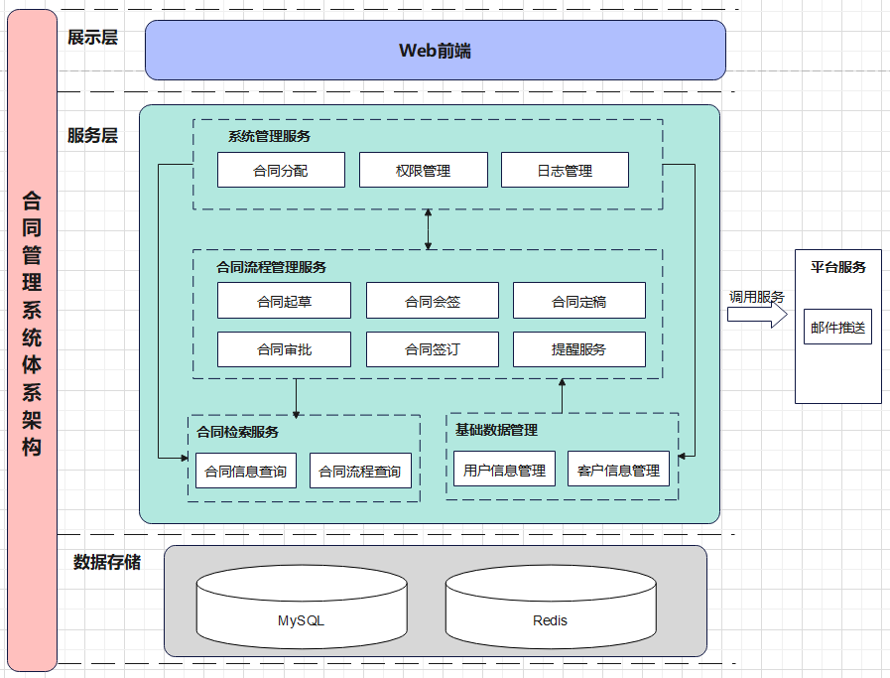
合同管理系统总体架构为数据存储层、服务层、展示层三层结构，数据存储层与服务层直接交互信息，服务层将数据处理结果反馈至前端，具体架构图如图4-1所示。
图4-1 系统架构图
系统前端开发使用Blocs工具，该工具类似于QT Designer，是一种可视化网页设计软件。通过该软件直接绘制网站UI，即可生成相应代码，再搭建上Vue的js脚本，便可完成前端开发，在保证界面简洁美观的前提下有效减轻前端开发工作量。
服务层为本系统核心，根据项目需求，同时为减少服务层各模块之间的耦合度，本系统将服务层分为系统管理、合同流程管理、合同检索、基础数据管理四大模块，其中合同流程管理为服务层的核心模块，直接与其他模块进行数据交换。系统后端采用java语言开发，通过搭建SpringBoot框架，使各模块之间通信更为便捷，简化开发工作量。
本系统使用MySQL数据库作为数据存储及管理平台，系统数据主要分为两类：第一类为用户类数据，主要包括用户信息、用户权限信息；第二类为业务类数据，主要包括合同信息、客户信息、操作日志。本系统使用MyBatis作为数据访问存储的工具，将服务层的业务逻辑与数据访问逻辑分离，减少sql语句与后端代码的耦合，提高可维护性。同时根据项目需求，本系统设置Redis数据库，调用邮件平台服务，实现邮箱通知功能。

4.2 系统功能结构
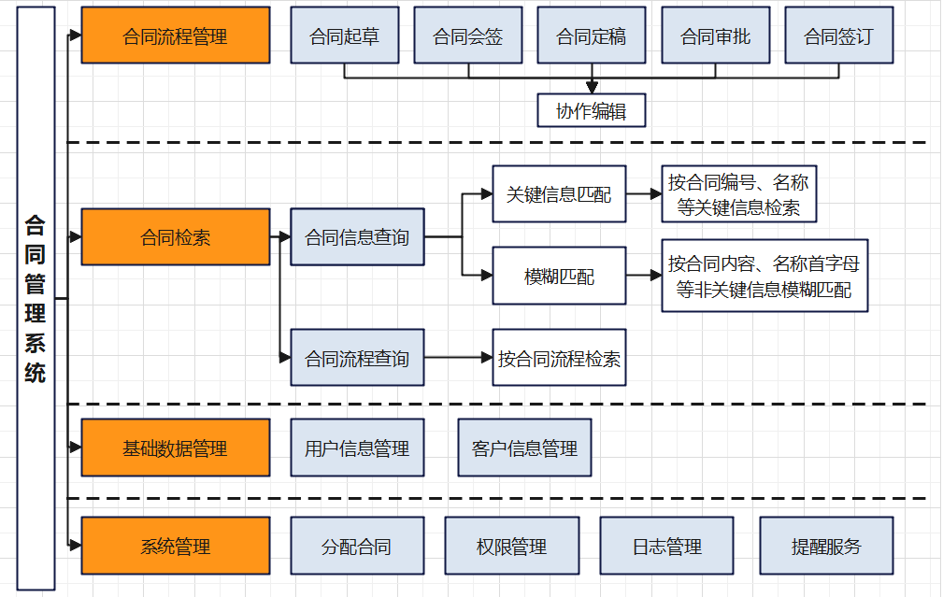
根据项目需求，本系统将系统功能分为系统管理、合同流程管理、合同检索、基础数据管理四大模块，各模块划分有不同功能点，具体功能结构如图4-2所示。
图4-2 总体功能结构图
合同流程管理为本系统的核心功能模块，包括合同起草、合同会签、合同定稿、合同审稿、合同签订五大功能，用户可依靠本系统跟踪管理合同处理的全过程。由于传统的合同管理系统不支持合同的协作编辑，用户只能串行处理合同，效率不高。本系统针对这一问题，提供了基于OT算法的协作编辑功能，拥有合同编辑权限的用户可同时对合同进行编辑，系统将会对用户的操作进行合并转换，解决由多用户并发操作导致的数据不一致现象。同时系统将用户信息、编辑内容、编辑时间等信息记录至数据库中形成合同操作日志，便于合同跟踪管理。
合同检索模块主要为用户提供合同检索服务，包括合同信息查询和合同流程查询。其中合同流程查询，系统会自动根据用户信息，从数据库中找到用户各流程中待处理的合同信息反馈至前端，使用户可清楚知道自己待处理的合同属于哪一个环节。合同信息查询分为关键信息匹配和模糊匹配，用户可以按照合同编号、合同名称等合同关键信息对合同进行检索，亦可根据合同内容、合同名称首字母等非关键信息进行模糊匹配，系统将会利用MySQL检索机制为用户匹配相应合同信息。
基础数据管理模块主要管理用户数据和客户数据。用户数据为系统使用者信息，客户数据则为合同相干方信息。其中用户数据为用户注册时在MySQL数据库中创建，并由系统管理员赋予不同权限，客户数据则为拥有相应权限的用户录入时在MySQL数据库中创建，本系统所有操作均在用户数据和客户数据的基础上展开。
系统管理模块主要用于系统管理员管理本系统，是本系统的控制中心，包括分配合同、权限管理、日志管理、提醒服务四个功能。系统管理员可指定参与会签、审批、签订的人员将合同分配给他们，同时可以赋予或剥夺各用户权限，系统将会修改MySQL数据库中对应数据项。由于本系统支持协作编辑，对于合同修改信息的记录尤为重要，系统管理员可查阅合同日志，并进行备份和导出转存，便于合同权责的追溯。为加快合同处理速度，本系统设置Redis数据库，调用邮件平台服务，实现邮箱通知功能，系统管理员可根据合同急迫性为合同设置提醒时限。

4.3 系统数据库设计
本节主要介绍合同管理系统的数据库设计，本系统数据库共包含5个实体和3个实体间关系，下面给出系统的ER图，并针对每张表给出详细设计说明（包括字段、数据类型、约束条件等）。系统ER图如图4-3所示。
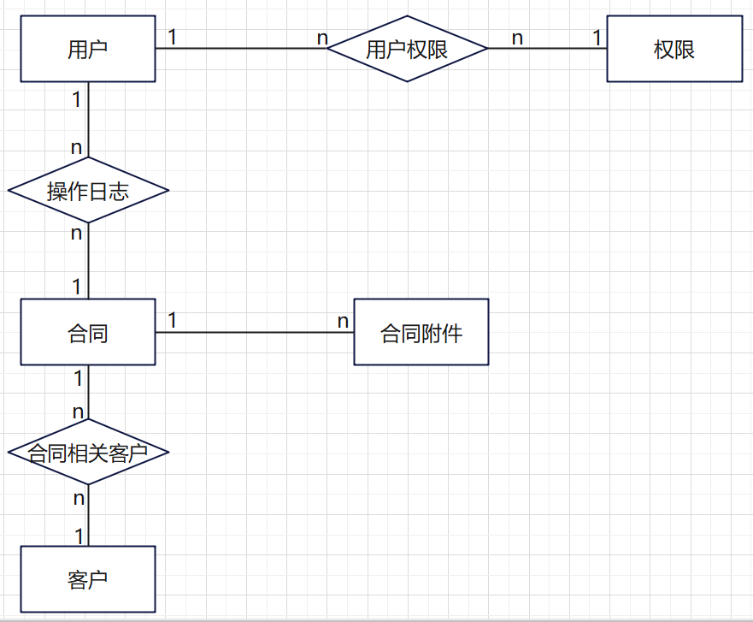
图4-3 合同管理系统ER图

表4- 用户表设计
表名：User
序号 | 字段名 | 类型 | 属性 | 描述
1 | userId | int | PRIMARY KEY | 用户id
2 | userName | varchar(20) | - | 用户名
3 | password | varchar(40) | - | 用户密码
4 | Email | varchar(20) | - | 用户邮箱
5 | userDescription | varchar(255) | - | 用户介绍

表4-2 权限表设计
表名：Rights
序号 | 字段名 | 类型 | 属性 | 描述
1 | rightId | int | PRIMARY KEY | 权限id
2 | rightName | varchar(20) | - | 权限名称
3 | description | varchar(100) | - | 权限描述
4 | functions | varchar(500) | - | 功能操作

表4-3 合同表设计
表名：Contract
序号 | 字段名 | 类型 | 属性 | 描述
1 | contractId | int | PRIMARY KEY | 合同id
2 | contractName | varchar(50) | - | 合同名称
3 | description | varchar(100) | - | 合同起始时间
4 | functions | varchar(500) | - | 合同结束时间
5 | content | text |  | 合同内容
6 | drafterId | int |  | 合同起草人id
7 | type | int |  | 合同类型
8 | failureTimes | int |  | 失败次数

表4-4 客户表
表名：Customer
序号 | 字段名 | 类型 | 属性 | 描述
1 | customerId | int | PRIMARY KEY | 合同id
2 | customerName | varchar(50) | - | 合同名称
3 | address | varchar(100) | - | 合同起始时间
4 | phoneNumber | varchar(500) | - | 合同结束时间
5 | postCode | text |  | 合同内容
6 | account | int |  | 合同起草人id
7 | bankName | int |  | 银行名称

表4-5 合同附件表
表名：Contract_attachment
序号 | 字段名 | 类型 | 属性 | 描述
1 | contractId | int | PRIMARY KEY  FOREIGN KEY | 合同id
2 | fileId | int | PRIMARY KEY | 文件id
3 | fileName | varchar(100) |  | 文件名称
4 | path | varchar(100) | - | 文件路径
5 | type | varchar(20) | - | 文件类型
6 | uploadTime | datetime |  | 上传时间

表4-6 合同相关客户表
表名：Role_right
序号 | 字段名 | 类型 | 属性 | 描述
1 | contractId | int | PRIMARY KEY  FOREIGN KEY | 合同id

续表4-6 合同相关客户表
表名：Role_right
序号 | 字段名 | 类型 | 属性 | 描述
2 | customerId | int | PRIMARY KEY  FOREIGN KEY | 客户id
3 | type | int |  | 客户类型

表4-7 用户权限表
表名：Role_right
序号 | 字段名 | 类型 | 属性 | 描述
1 | rightId | int | PRIMARY KEY  FOREIGN KEY | 权限id
2 | userId | int | PRIMARY KEY  FOREIGN KEY | 用户id
3 | description | varchar(100) |  | 说明

表4-8 操作日志表
表名：Contract_process
序号 | 字段名 | 类型 | 属性 | 描述
1 | contractId | int | PRIMARY KEY  FOREIGN KEY | 合同id
2 | userId | int | PRIMARY KEY  FOREIGN KEY | 操作人id
3 | type | int |  | 操作类型
4 | state | int |  | 操作状态
5 | content | text |  | 操作内容
6 | time | datetime |  | 操作时间

4.4 本章小结
本章在项目需求分析的基础上，介绍了系统的整体架构设计，对系统功能模块进行划分，并对各模块功能点进行说明。最后介绍系统的数据库设计，提供系统整体ER图和各表详细设计说明。系统详细设计将围绕本章内容进行扩充和细化。

5 合同管理系统详细设计与实现【张鑫成】
本章将介绍合同管理系统的详细设计与实现，以第四章中概要设计为基础，针对合同流程管理模块、合同检索模块、基础数据模块和系统管理模块口介绍实现的类图与时序图，并对实现效果进行展示。

5.1 合同流程管理模块
该模块主要实现对合同流程的管理功能。包括合同管理、合同状态管理、协作编辑。业务流程如图5-1所示，下面将分别介绍各部分的详细设计方案。
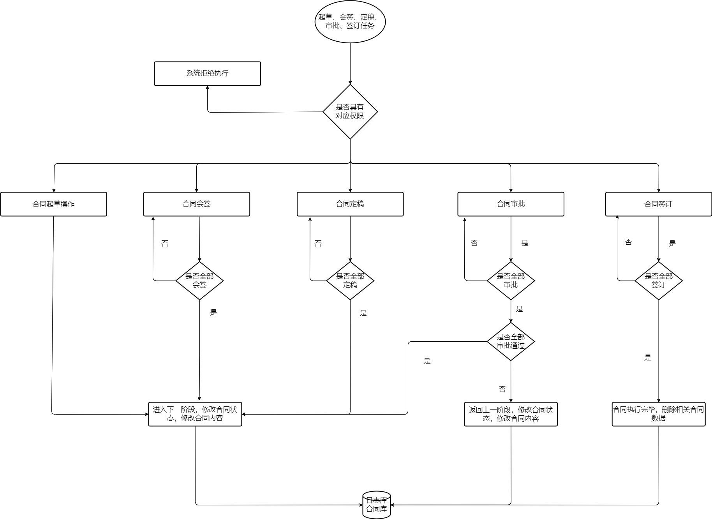
图5-1 合同流程管理业务流程图

5.1.1 合同管理
该部分主要实现合同管理的添加、修改、删除、查看功能，类图如图5-2所示。该部分主要涉及6个类。针对合同有ContractController类，主要负责接收前端请求，Contract类为合同的实体类，ContractService接口接收Contract实例，响应前端请求，并交由ContractServiceImpl类进行实现，其中主要包括十六个方法，完成对合同的增删改查。ContractMapper类配合ContractMapper.xml文件完成对数据库的操作。Global类中保存合同管理过程中使用到的常量，包括返回类型、表的类型等。
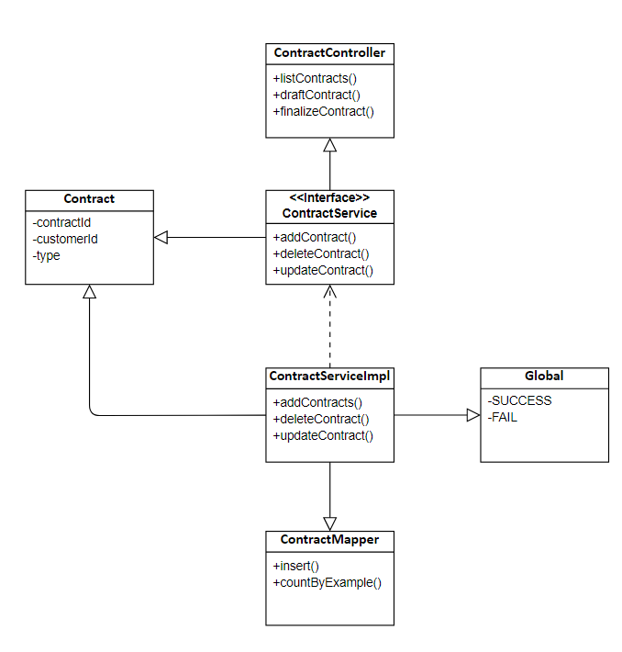
图5-2 合同类图

下面以添加合同为例简单介绍合同管理流程，时序图如图5-3所示。
ContractController类接收前端请求，当前端调用该类的draftContract方法发出创建合同请求时，controller调用ContractService的addContract方法，并由ContractImpl类实现。Impl类调用ContractMapper类中的insert方法，由mapper操作数据库，并将结果返回，由service将结果返回至controller，由controller发送至前端，在界面上进行展示。
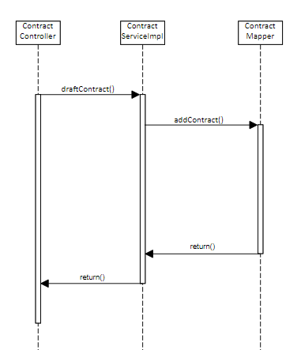
图5-3 合同添加时序图

合同添加实现效果如图5-4所示。

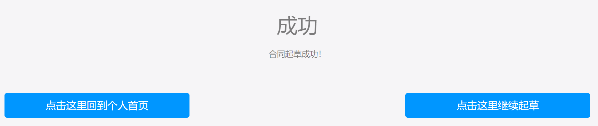
图5-4 合同添加实现效果

5.1.2 合同状态管理
该部分主要实现合同状态的管理功能，类图如图5-5所示。由合同Controller类、ContracProcess对应的Service接口、ServiceImpl类、实体类、Mapper类承担各自任务完成合同信息查询服务。
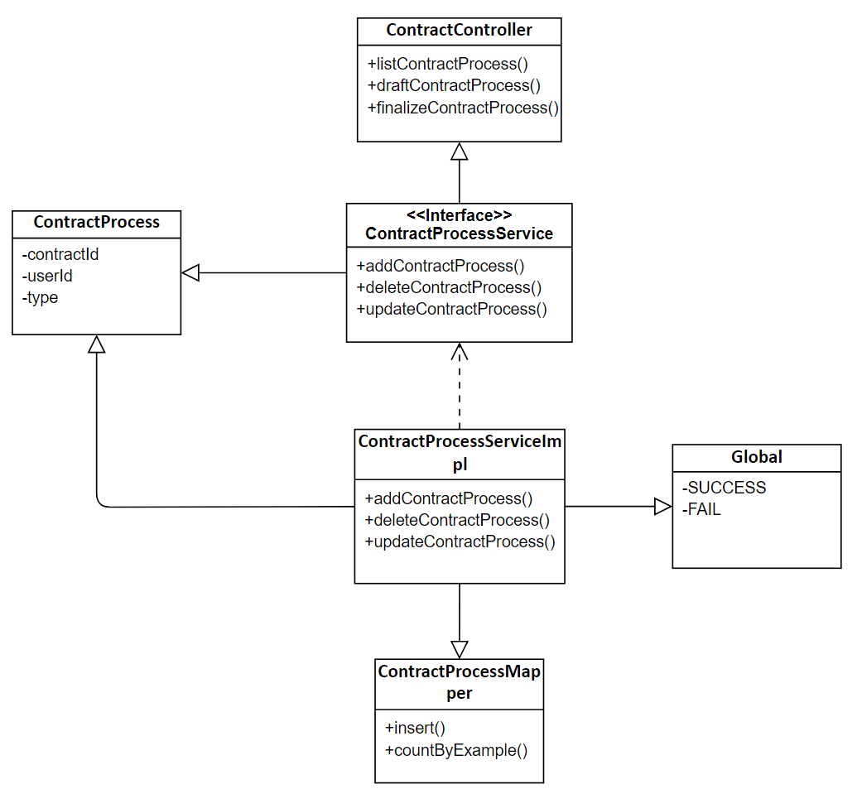
图5-5 合同流程类图

下面以更新合同流程为例简单介绍合同管理流程，时序图如图5-6所示。
除此之外，相较于增加合同功能，合同流程的updateContract()函数包括两部分，一部分是合同流程的更新，另一部分是合同流程更新后判断该状态下是否所有改合同对应的操作员已经操作，如果是会签、定稿、签订状态下所有操作员已经完成操作，则进入合同进入下一阶段，如果审批状态下所有操作员已经完成操作并且通过审批，则进入合同下一阶段，如果有审批员未通过，则回到定稿阶段并且记录审批数据。

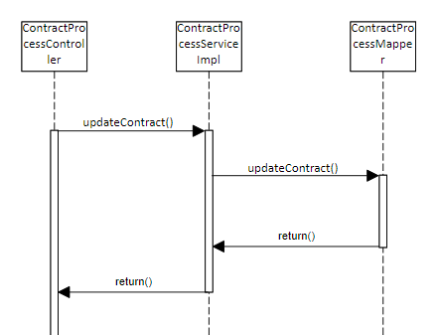
图5-6 合同流程更新时序图

合同签订完成效果如图5-7所示。

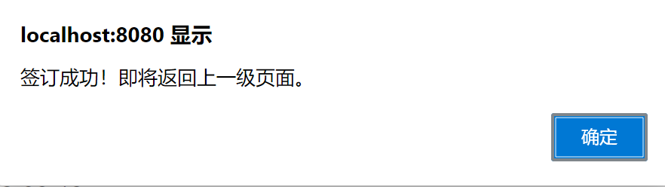
图5-7 合同签订成功图

5.1.3 协作编辑
该部分主要介绍基于OT算法实现的协作编辑。我们将用户的操作定义为插入(ins)、删除(del)两种元操作，各客户端本地产生的操作会被立刻执行，然后发送给服务器广播到其他客户端。服务器维护一个operations数组记录文档的修改历史（即执行的一系列操作），当服务器接收到各客户端发来的操作请求时，首先找到该操作提交时对应的修改历史，针对该操作所有未知的操作进行transform（具体见第二章第三节中的包含转换函数），更新operations数组，然后推送到各客户端。
具体的，假设两不同客户端的用户A与用户B对同一文档进行编辑，文档的初始内容为“0123”，operations数组为空，用户A发出的请求为O1=ins(0,“X”)，用户B同时发出的请求为O2=del(3,1)。假设用户A操作先到达服务器，那么服务器执行操作O1，operations添加操作O1，各客户端显示内容为“X0123”，接着服务器收到用户B的操作，由于B的操作是基于operations为空的时候发出的操作，因此需要对O2进行转换，即transform(O1,O2)=del(4,1)，得到文档内容为“X012”，最后服务器将内容广播给各客户端。可参考图5-8。
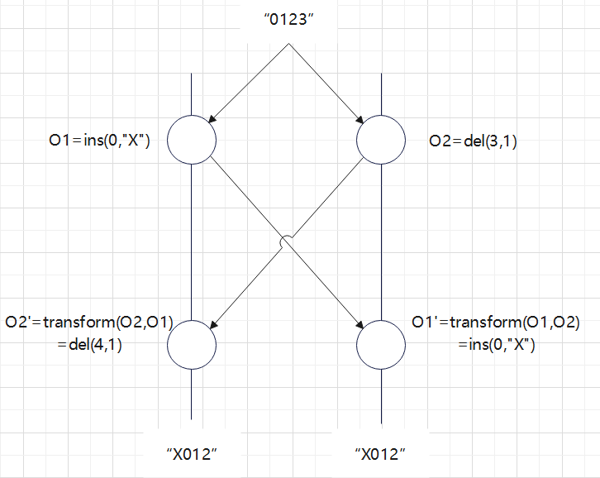
图5-8 操作转换的应用示例

5.2 合同检索模块
该模块主要实现对合同检索功能。包括按照合同信息查询、按照合同流程查询。业务流程如图5-8所示。
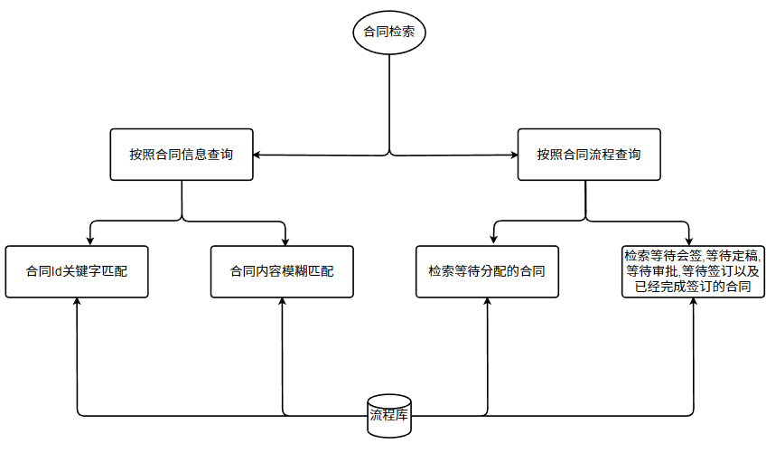
图5-9 合同检索流程图

下面将分别介绍各部分的详细设计方案。

5.2.1 按照合同信息查询
与合同管理类似，由合同Controller类、Service接口、ServiceImpl类、实体类、Mapper类承担各自任务完成合同信息查询服务。
针对Id关键字匹配，以合同Id为参数，使用Mapper类配合其对应得xml文件完成对对应合同的检索，然后返回前端进行显示。针对合同内容模糊匹配，系统读取输入之后，为输入内容左右拼接正则表达式中匹配任意字符的表达式，组成一个新的正则表达式。然后按照该正则表达式匹配合同信息表中的所有条目并返回前端显示。
对数据库的操作合同信息查询实现效果如图5-10所示。
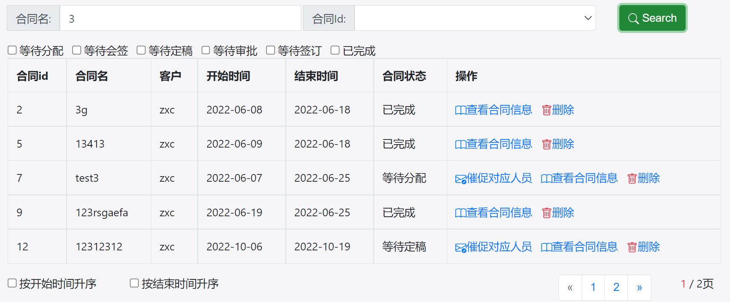
图5-10 合同信息查询效果

5.2.2 按照合同流程查询
与合同管理类似，由合同Controller类、Service接口、ServiceImpl类、实体类、Mapper类承担各自任务完成合同信息查询服务。
以用户Id为参数，使用Mapper类配合其对应的xml文件完成对用户Id的权限检索，然后以合同流程为参数搜索正位于该流程的合同且其操作者为对应用户，搜索然后返回前端进行显示。
并且关键字和时间查询方式并不冲突，以Contract实体以及用户Id为参数，在信息查询的基础上进行合同流程查询。
合同流程查询效果如图5-11所示。

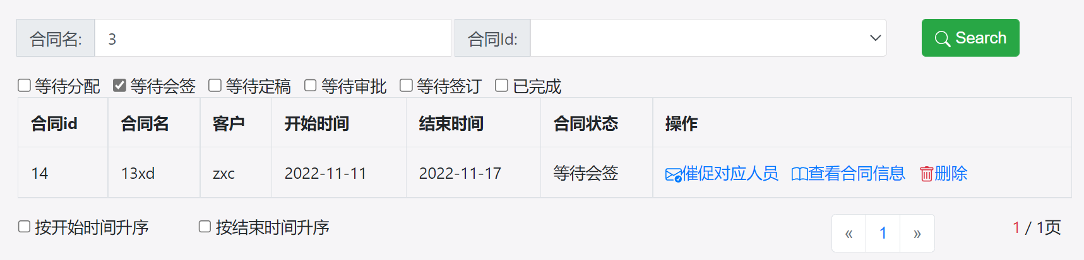
图5-11 合同流程查询图

5.3 基础数据管理模块
该模块主要实现用户信息管理、客户信息管理。业务流程如图5-12所示，下面将分别介绍各部分的详细设计方案。

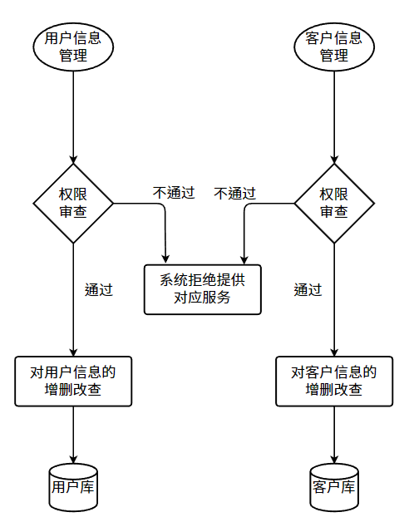
图5-12 合同流程管理业务流程图

5.3.1 用户信息管理
与合同管理类似，由用户Controller类、Service接口、ServiceImpl类、实体类、Mapper类承担各自任务完成合同信息查询服务。
当使用Mapper类配合其对应的xml文件检索使用者具有对应管理权限（对用户的增删改查以及对用户的权限分配）的时候，返回至前端，系统将会其显示对应权限。
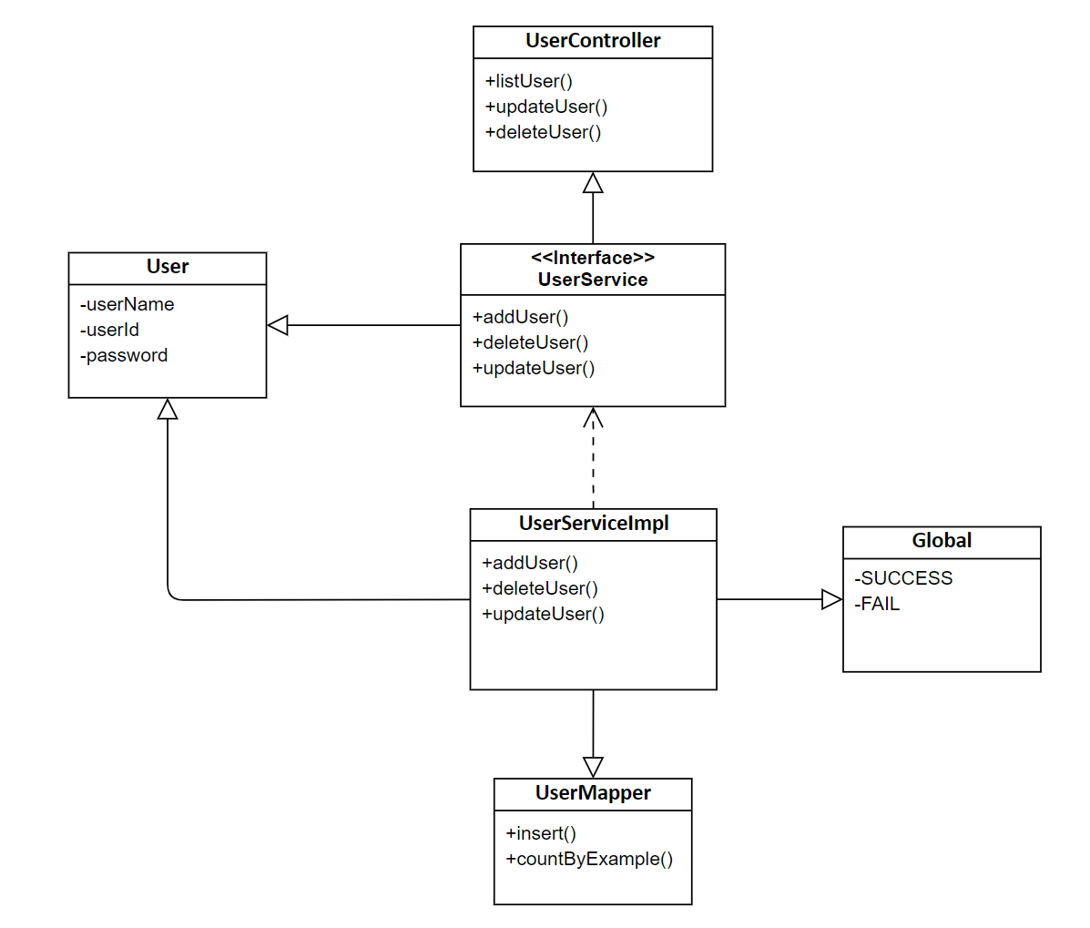
图5-13 用户信息管理图
用户信息管理效果如图5-14所示。（展示信息只是信息展示，不具有实际意义）

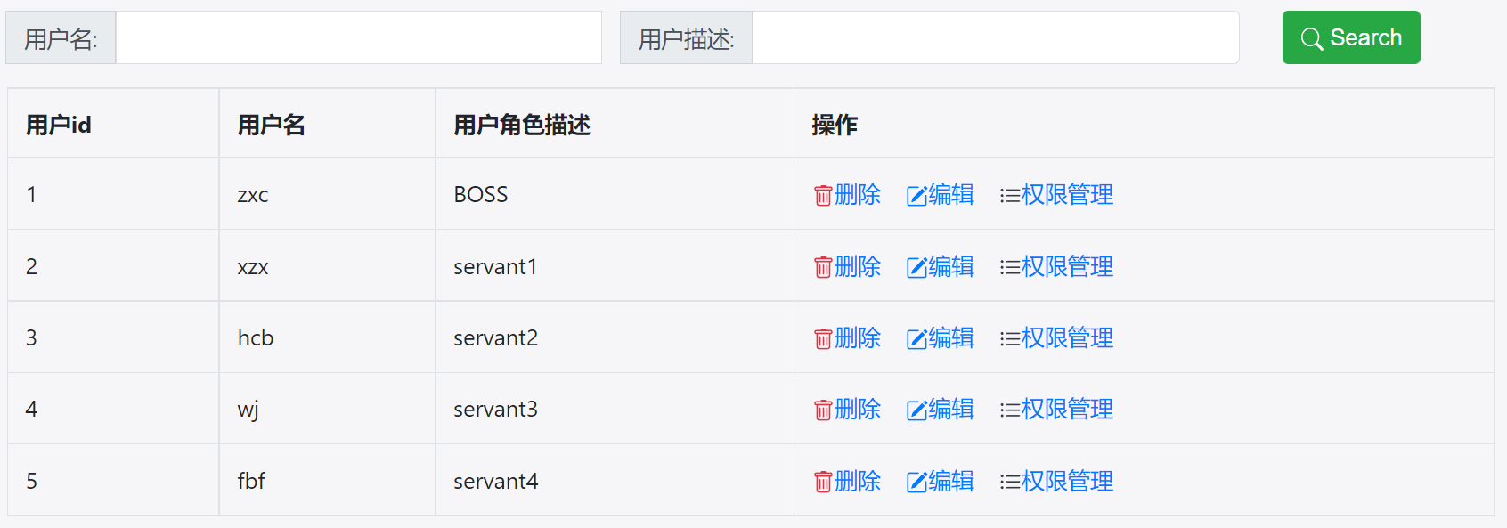
图5-14 用户信息管理图

5.3.2 客户信息管理
与合同管理类似，由客户Controller类、Service接口、ServiceImpl类、实体类、Mapper类承担各自任务完成合同信息查询服务。
当使用Mapper类配合其对应的xml文件检索使用者具有对应管理权限（对客户的增删改查）的时候，返回至前端，系统将会其显示对应权限。
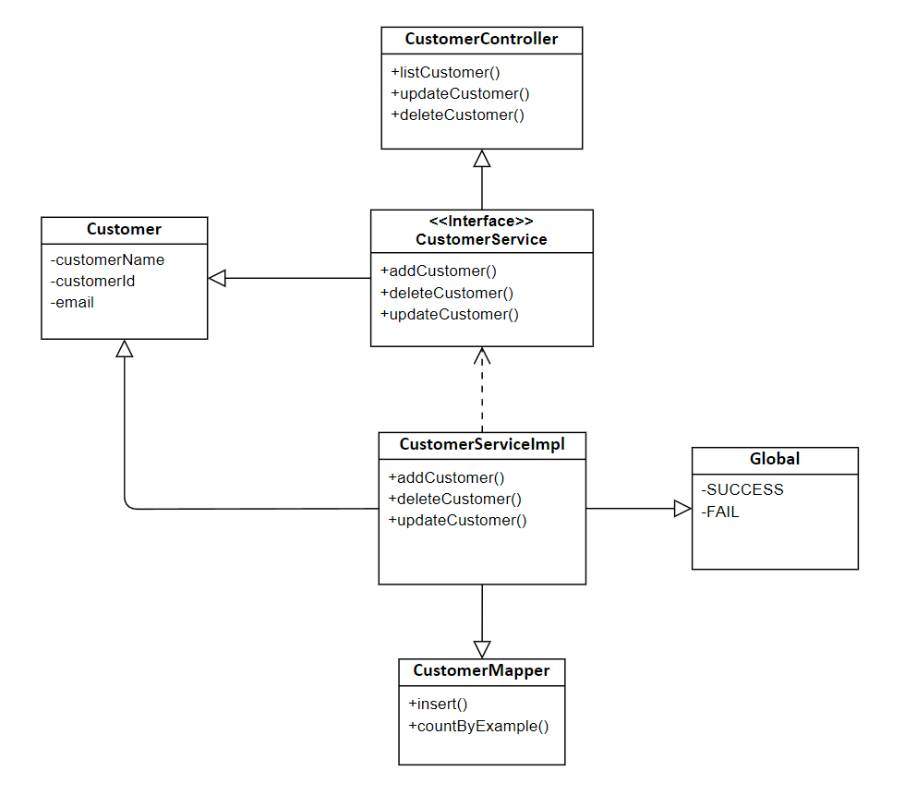
图5-15 客户类图
合同流程查询效果如图5-16所示。（展示信息只是信息展示，不具有实际意义）
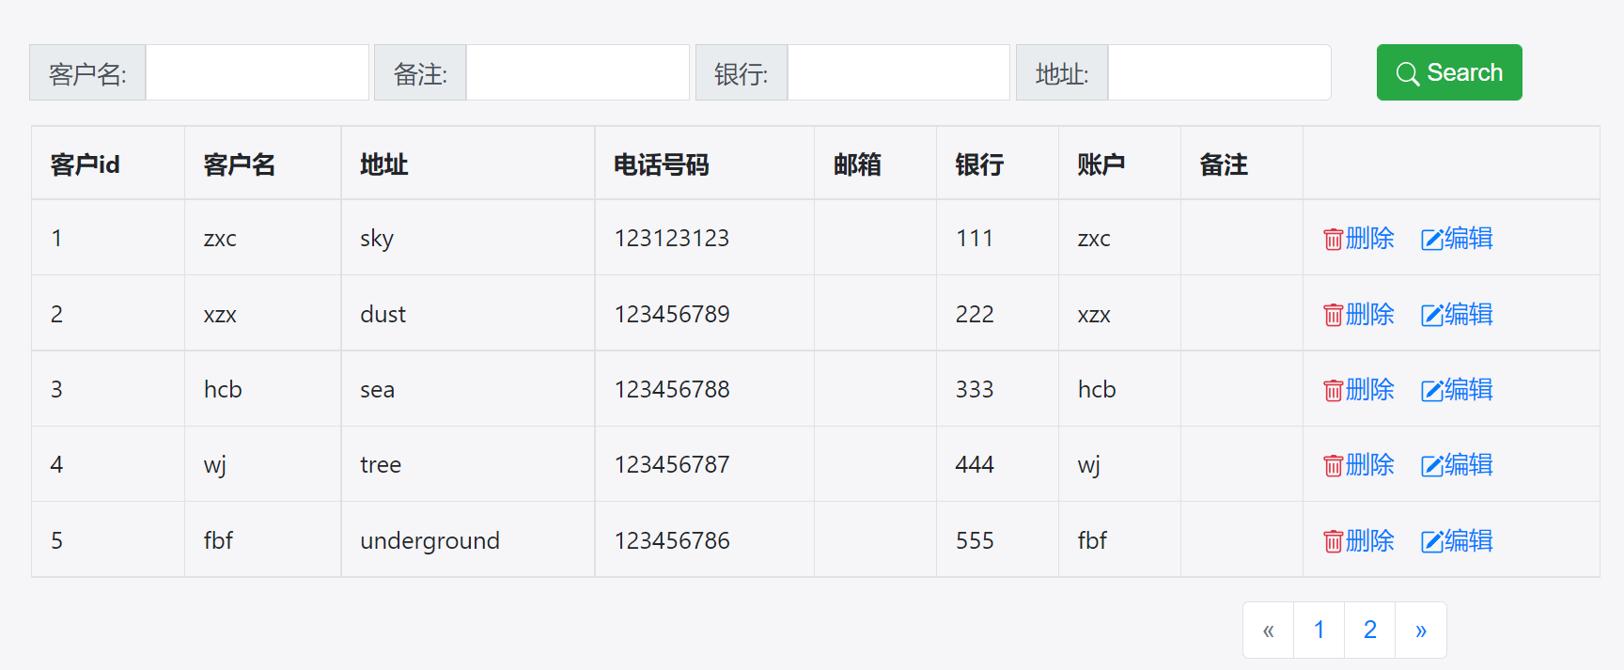
图5-16 合同流程查询图

5.4 系统管理模块
该模块主要实现对合同流程的管理功能。包括合同管理、合同状态管理、协作编辑。业务流程如图5-17所示。
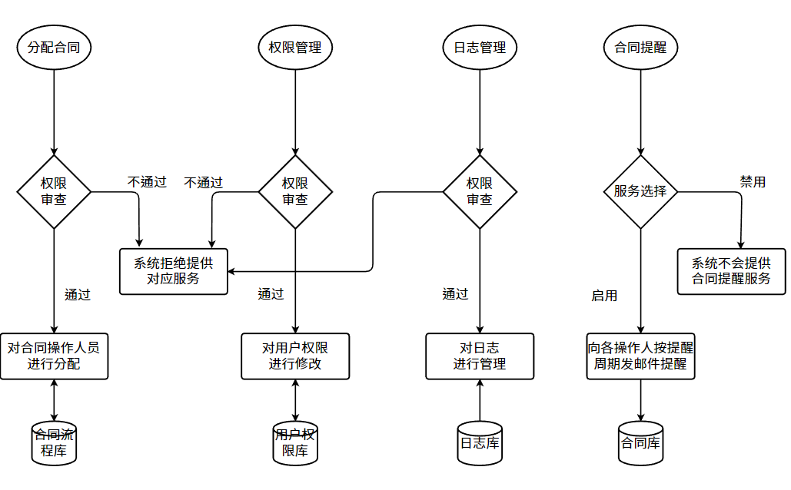
图5-17 合同流程管理业务流程图

下面将分别介绍各部分的详细设计方案。

5.4.1 分配合同
与合同管理模块类似，由合同流程Controller类、Service接口、ServiceImpl类、实体类、Mapper类承担各自任务完成合同信息查询服务。
当合同处于待分配状态，并且经过权限审查，使用者具有分配合同权限时，使用者分配合同时，系统主要在Controller类调用ContractService的assignUsers()函数，为对应合同Id的合同分配会签、定稿、审批、签订人员，在assignUsers()函数的末尾调用ContractService层的ifAssignAll()函数验证合同是否已全部分配，如果已经全部分配，则将跟进合同流程，合同进入会签状态。
分配合同人员效果如图5-18所示。（展示的信息仅展示效果，不具有实际意义）
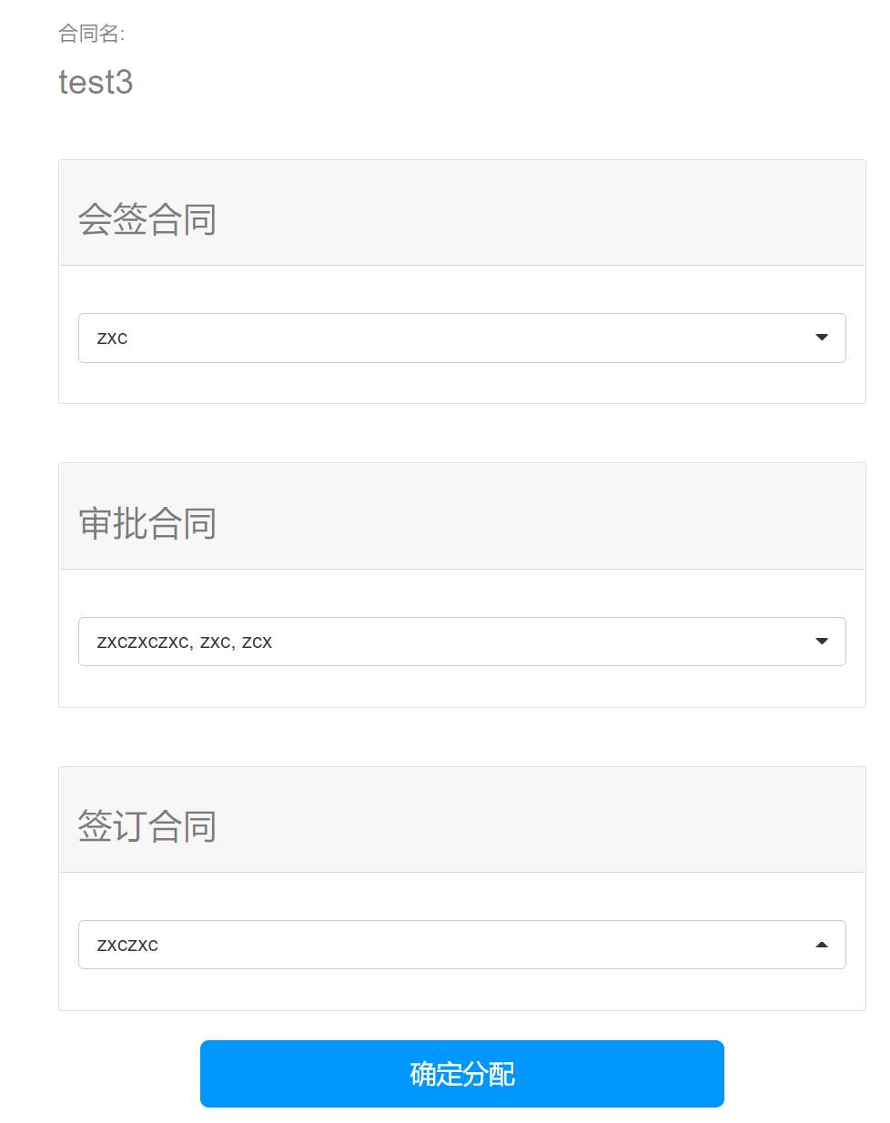
图5-18 分配合同人员图

5.4.2 权限管理
与合同管理模块类似，由权限Controller类、Service接口、ServiceImpl类、实体类、Mapper类承担各自任务完成合同信息查询服务。
经过权限审查，使用者具有权限管理时，当使用者进行权限管理的时候，系统主要在RightController调用RightService层的allocationRights()函数进行权限修改，然后通过RightMapper类以及对应xml文件修改数据库。
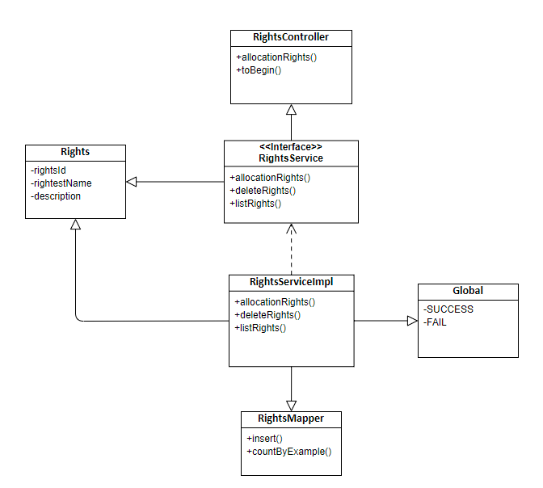
图5-19 权限分配类图
权限分配效果如图5-20所示。（展示的信息仅展示效果，不具有实际意义）
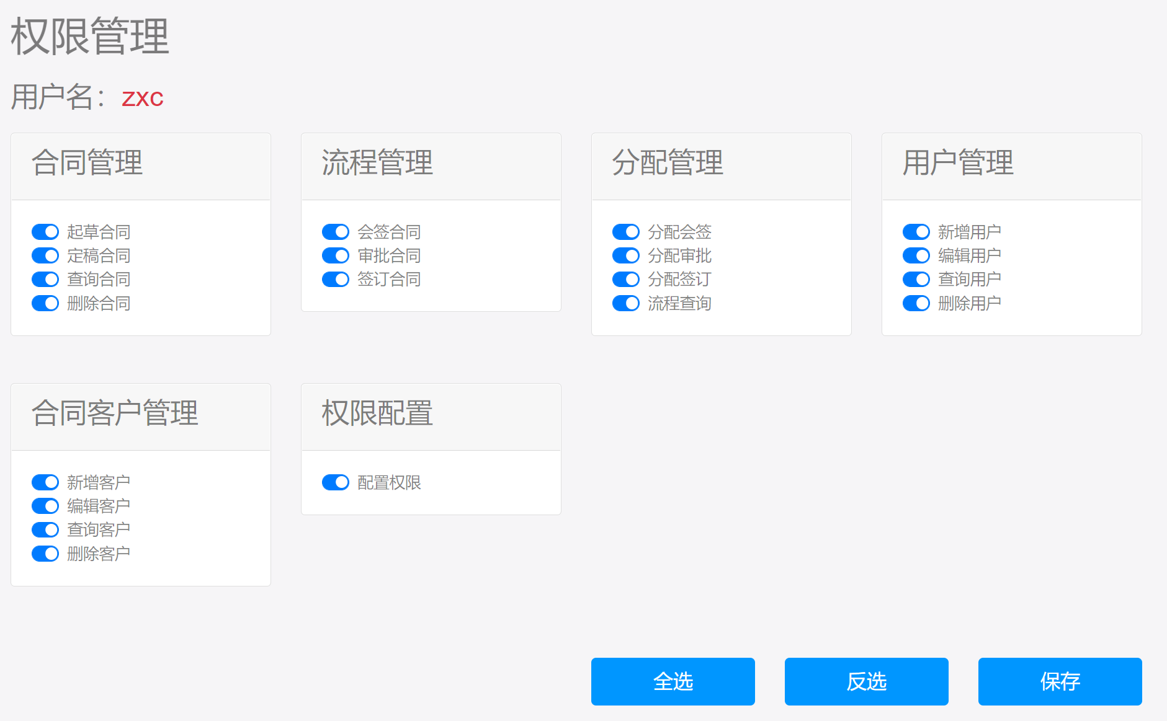
图5-20 权限分配图

5.4.3 日志管理
与合同管理模块类似，由日志Controller类、Service接口、ServiceImpl类、实体类、Mapper类承担各自任务完成合同信息查询服务。
经过权限审查，使用者具有日志管理时，当使用者进行日志管理的时候，系统主要在LogController调用LogService层的listLog()函数检索日志，然后返回前端呈现给用户。
同时，用户可以通过选择用户名、合同Id的方式定向选择对应的日志操作。
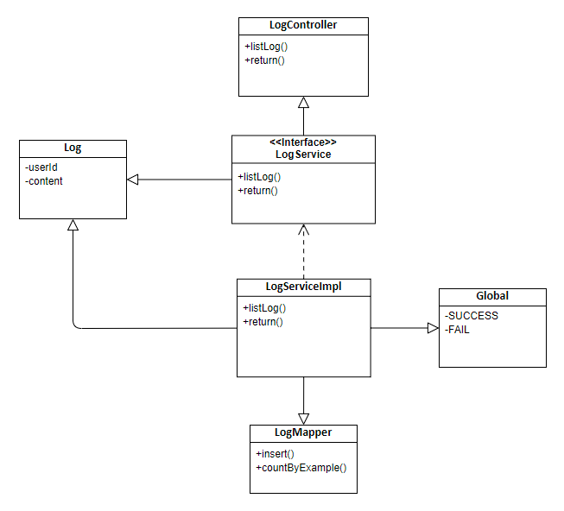
图5-21 日志管理图
日志管理效果如图5-22所示。（展示的信息仅展示效果，不具有实际意义）
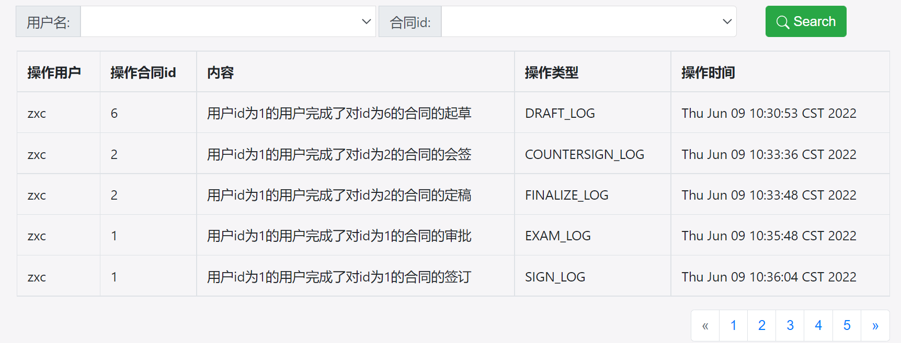
图5-22 日志管理图

5.4.4 合同提醒
与合同管理模块类似，由合同Controller类、Service接口、ServiceImpl类、实体类、Mapper类承担各自任务完成合同信息查询服务。
当用户进行合同起草的时候，如果合同选择使用合同提醒功能，系统主要在ContractController调用ContractService层的addReminder()函数为合同增加合同提醒，然后根据合同提醒周期定期向对应操作人发送邮件提醒合同操作。

5.5 本章小结
本章对合同流程管理、合同检索、基础数据和系统管理四大模块的具体设计与实现方法进行了阐述，先使用流程图描述了模块的具体业务逻辑，之后使用类图或是文字描述展示了各个类之间的关系，并使用时序图或文字描述展示了功能实现的具体流程。最后展示了系统最终实现的界面效果。

6 总结与展望【付柏逢】
本章主要对项目的研究意义，开发以及论文工作的安排进行总结，结合项目在实际中的使用和项目成员在开发时的难题进行反省，提出改进方案。并对系统未来提出展望。

6.1 全文总结
首先，本文介绍了合同管理系统产生的背景，应用场景以及系统的组织结构，分析了本系统的应用意义，并指出了本系统存在的问题以及改进思路。
接着从用户角度出发，以系统的四个关键模块，分别为基础数据管理，合同流程管理，合同检索，基础数据管理以及系统管理，并对四个模块进行了需求细化与用例描述。
然后，学习了系统搭建过程中涉及到的技术与理论，包括SpringBoot框架、Redis机制、MyBatis动态编写、OT算法相关理论等。接着对系统进行架构设计，按照微服务架构对系统服务进行拆分。同时完成了数据库的设计，梳理了各模块之间的关系及应用。
在概要设计基础上，对4大模块分别进行详细设计，按照SpringBoot框架和RPC通信方式，将类分为实体类、前端控制器类（Controller）、数据服务层及实现类（Service和ServiceImpl）、数据库操作类（Mapper）、数据逻辑类（Dao）、工具类（Util）及相关配置信息（Config），用类图说明类与类之间的关系。
最后，根据详细设计对系统进行编码实现。

6.2 系统展望
目前该系统已完成所有模块的设计及实现，能顺利运行项目实际设计中的所有功能。但是项目的实现过程中仍有改进的空间。
首先，在基础数据管理模块中的用户数据管理功能，对于用户的账户管理只能通过邮箱管理，既不安全形式也过于单一，后续研发中可以添加手机号、身份识别等。
然后，对于合同的保密程度不够，在项目的实现中，系统对合同没有任何安全高性处理，在后续的研发中可以添加加密等方式对合同进行保密处理。
最后，合同管理系统永远不是一成不变的。随着业务的发展以及黑灰产攻击手段的更改，系统的安全管理也会不断更新，合同管理系统的设计与实现一直有着其现实意义。

参考文献【王继航】
[1] 王静.探讨现代企业合同标准化管理[J].活力,2022(09):115-117.
[2] 马全海,刘成涛.基于B/S结构的合同管理系统[J].国外电子测量技术,2018,37(06):119-123.
[3] 李阳. 基于B/S的制造型企业合同管理系统的设计与实现[D].西安电子科技大学,2020.
[4] 施宏霖. 基于B/S的合同管理系统的设计与实现[D].电子科技大学,2014.
[5] 廖斌,何发智,荆树旭.实时协同工作系统中操作转换算法综述[J].计算机研究与发
展,2007(02):326-333.
[6] 蔡维纬,何发智,吕晓.一种高效率的实时协同编辑中的意图保持操作转换算法[J].计算机学
报,2015,38(10):2041-2053.
[7] Shao B , Du L , Ning G . An Optimized String Transformation Algorithm for Real-Time Group
Editors. 2009.
[8] 荣艳冬.关于Mybatis持久层框架的应用研究[J].信息安全与技术,2015,6(12):86-88.
[9] 黄晓峰. 基于B/S架构的合同管理系统的设计与实现[D].厦门大学,2018.
[10] 陈倩怡,何军.Vue+Springboot+MyBatis技术应用解析[J].电脑编程技巧与维护,2020(01):14-
15+28.

